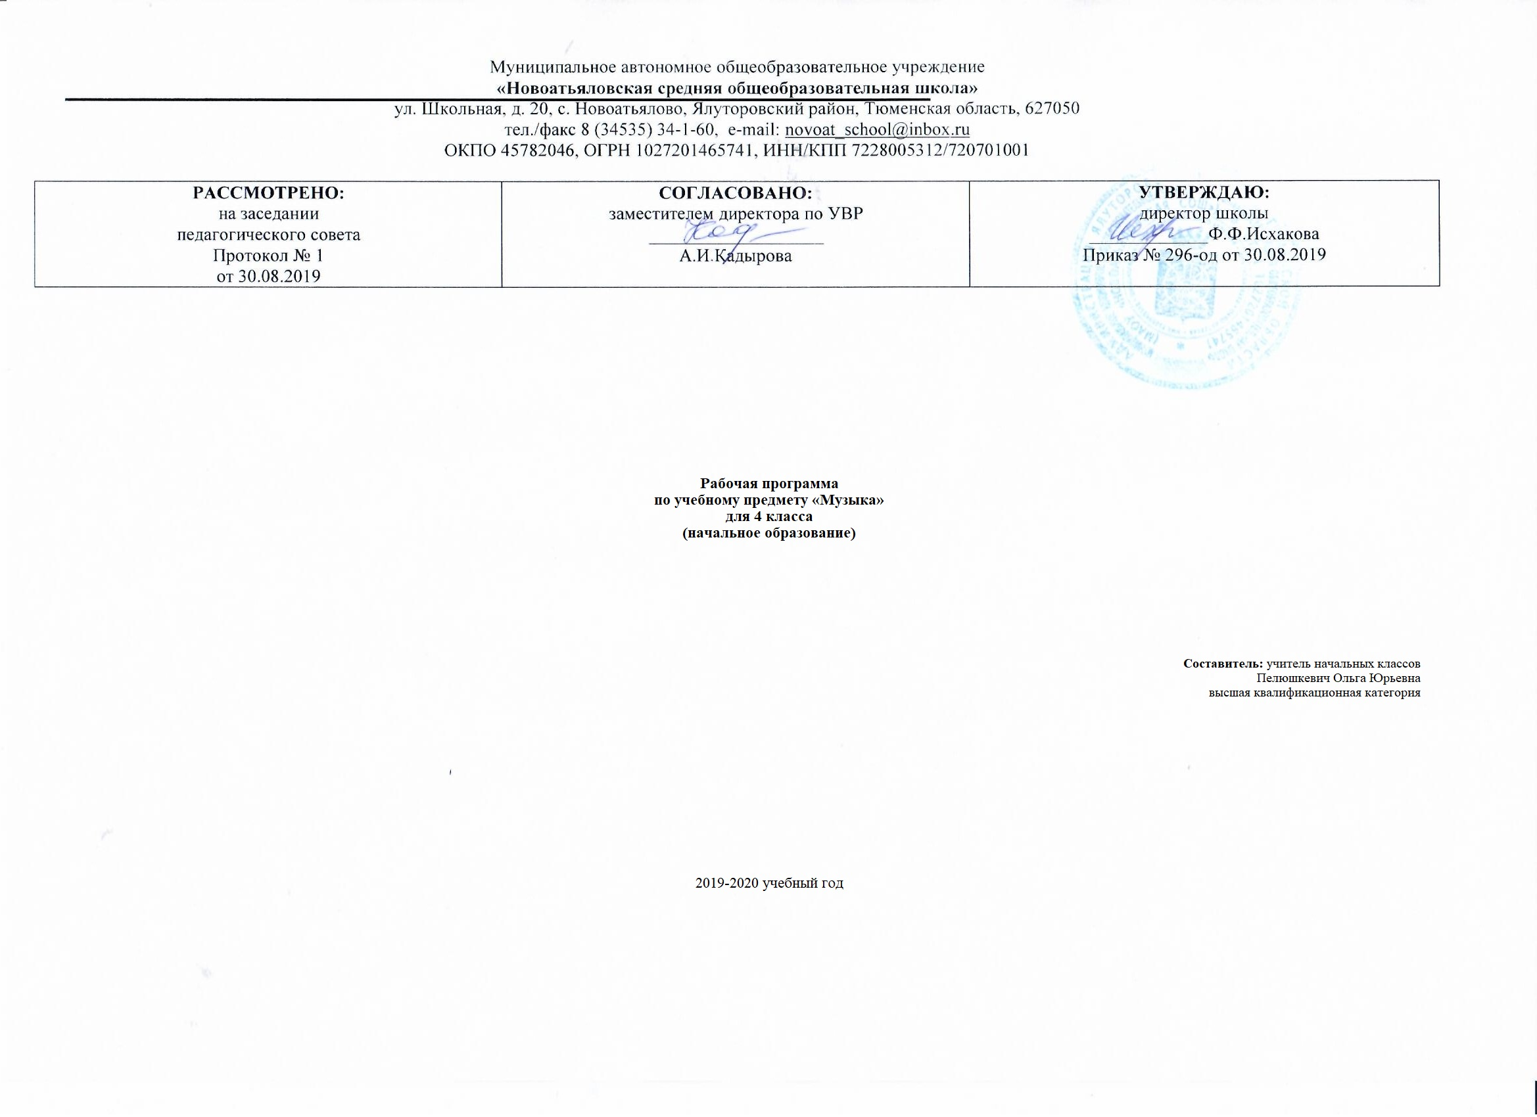
Планируемые результаты освоения учебного предмета «Музыка»

- сформированность первоначальных представлений о роли музыки в жизни человека, ее роли в духовно-нравственном развитии человека;
- сформированность основ музыкальной культуры, в том числе на материале музыкальной культуры родного края, развитие художественного вкуса и интереса к музыкальному искусству и музыкальной деятельности;
- умение воспринимать музыку и выражать свое отношение к музыкальному произведению;
- использование музыкальных образов при создании театрализованных и музыкальнопластических композиций, исполнении вокально-хоровых произведений, в импровизации.

Личностные результаты:
- чувство гордости за свою Родину, российский народ и историю России, осознание своей этнической и национальной принадлежности на основе изучения лучших образцов фольклора, шедевров музыкального наследия русских композиторов, музыки Русской православной церкви, различных направлений современного музыкального искусства России;
- целостный, социально ориентированный взгляд на мир в его органичном единстве и разнообразии природы, культур, народов и религий на основе сопоставления произведений русской музыки и музыки других стран, народов, национальных стилей;
- умение наблюдать за разнообразными явлениями жизни и искусства в учебной и внеурочной деятельности, их понимание и оценка – умение ориентироваться в культурном многообразии окружающей действительности, участие в музыкальной жизни класса, школы, города и др.;
- уважительное отношение к культуре других народов; сформированность эстетических потребностей, ценностей и чувств;
- развитие мотивов учебной деятельности и личностного смысла учения; овладение навыками сотрудничества с учителем и сверстниками;
- ориентация в культурном многообразии окружающей действительности, участие в музыкальной жизни класса, школы, города и др.;
- формирование этических чувств доброжелательности и эмоционально-нравственной отзывчивости, понимания и сопереживания чувствам других людей;
- развитие музыкально-эстетического чувства, проявляющего себя в эмоционально-ценностном отношении к искусству, понимании его функций в жизни человека и общества.

Метапредметные результаты:
- овладение способностями принимать и сохранять цели и задачи учебной деятельности, поиска средств ее осуществления в разных формах и видах музыкальной деятельности;
- освоение способов решения проблем творческого и поискового характера в процессе восприятия, исполнения, оценки музыкальных сочинений;
- формирование умения планировать, контролировать и оценивать учебные действия в соответствии с поставленной задачей и условием ее реализации в процессе познания содержания музыкальных образов; определять наиболее эффективные способы достижения результата в исполнительской и творческой деятельности;
- продуктивное сотрудничество (общение, взаимодействие) со сверстниками при решении различных музыкально-творческих задач на уроках музыки, во внеурочной и внешкольной музыкально-эстетической деятельности;
- освоение начальных форм познавательной и личностной рефлексии; позитивная самооценка своих музыкально-творческих возможностей;
- овладение навыками смыслового прочтения содержания «текстов» различных музыкальных стилей и жанров в соответствии с целями и задачами деятельности;
- приобретение умения осознанного построения речевого высказывания о содержании, характере, особенностях языка музыкальных произведений разных эпох, творческих направлений в соответствии с задачами коммуникации;
- формирование у младших школьников умения составлять тексты, связанные с размышлениями о музыке и личностной оценкой ее содержания, в устной и письменной форме;
- овладение логическими действиями сравнения, анализа, синтеза, обобщения, установления аналогий в процессе интонационно-образного и жанрового, стилевого анализа музыкальных сочинений и других видов музыкально-творческой деятельности;
- умение осуществлять информационную, познавательную и практическую деятельность с использованием различных средств информации и коммуникации (включая пособия на электронных носителях, обучающие музыкальные программы, цифровые образовательные ресурсы, мультимедийные презентации, работу с интерактивной доской и т. п.).

Предметные результаты:
- формирование представления о роли музыки в жизни человека, в его духовно-нравственном развитии;
- формирование общего представления о музыкальной картине мира;
- знание основных закономерностей музыкального искусства на примере изучаемых музыкальных произведений;
- формирование основ музыкальной культуры, в том числе на материале музыкальной культуры родного края, развитие художественного вкуса и интереса к музыкальному искусству и музыкальной деятельности;
- формирование устойчивого интереса к музыке и различным видам (или какому-либо виду) музыкально-творческой деятельности; – умение воспринимать музыку и выражать свое отношение к музыкальным произведениям;
- умение эмоционально и осознанно относиться к музыке различных направлений: фольклору, музыке религиозной традиции, классической и современной; понимать содержание, интонационно-образный смысл произведений разных жанров и стилей;
- умение воплощать музыкальные образы при создании театрализованных и музыкально-пластических композиций, исполнении вокально-хоровых произведений, в импровизациях.

Выпускники начальной школы научатся:
- проявлять устойчивый интерес к музыке и музыкальным занятиям;
- выражать свое отношения к музыке в слове (эмоциональный словарь), пластике, жесте, мимике;
- выразительно исполнять песни;
- петь а капелла;
- разыгрывать народные песни, участвовать в коллективных играх-драматизациях;
- знать песенный репертуар класса, участвовать в концертном исполнении;
- эмоционально откликаться на музыку разного характера с помощью простейших движений, пластического интонирования;
- участвовать в драматизации пьес программного характера;
- понимать элементы музыкальной грамоты как средства осознания музыкальной речи;
- эмоционально и осознанно относиться к музыке различных направлений: фольклору, музыке религиозной традиции, классической и современной;
- высказывать личные впечатления от общения с музыкой разных жанров, стилей, национальных и композиторских школ;
- знать ведущих музыкантов-исполнителей и исполнительские коллективы;
- узнавать музыку различных жанров (простых и сложных) и её авторов;
- выявлять характерные особенности русской музыки (народной и профессиональной) в сопоставлении с музыкой других народов и стран;
- понимать триединства музыкальной деятельности композитора, исполнителя, слушателя;
- испытывать потребность в общении с музыкой, искусством вне школы, в семье;

Выпускник получит возможность научиться:
- реализовывать творческий потенциал, осуществляя собственные музыкально-исполнительские замыслы в различных видах деятельности.
- сопоставлять художественно-образное содержание музыкальных произведений с конкретными явлениями окружающего мира

2. Содержание программы- 34 часа

Россия – Родина моя (3 ч)

Музыка в жизни человека
Истоки возникновения музыки. Рождение музыки как естественное проявление человеческого состояния. Звучание окружающей жизни.
Основные закономерности музыкального искусства
Интонационно-образная природа музыкального искусства. Выразительность и изобразительность в музыке. Интонация как озвученное состояние, выражение эмоций и мыслей человека. Интонации музыкальные и речевые. Сходство и различия. Интонация – источник музыкальной речи. Основные средства музыкальной выразительности. Особенности музыкальной речи в сочинениях композиторов. Формы построения музыки.
Музыкальная картина мира
Интонационное богатство музыкального мира. Народное и профессиональное музыкальное творчество. Творчество музыкантов Тюменской области
Концерт № 3 для фортепиано с оркестром.ч1 С. Рахманинов -«Ты, река ль, моя – реченька» «Песня о России» В. Локтев «Вокализ» С. Рахманинов. «А мы просо сеяли, сеяли» р.н.п.», «Солдатушки, бравы ребятушки» р.н.п. «Александр Невский» (фрагменты) С.С. Прокофьев. «Иван Сусанин» (фрагменты) М.И. Глинка.

О России петь – что стремиться в храм (4 ч)

Музыка в жизни человека
Отечественные народные музыкальные традиции. Народное творчество России. Музыкальные и поэтический фольклор: песни. Народная и профессиональная музыка. Сочинения отечественных композиторов. Духовная музыка в творчестве композиторов.
Основные закономерности музыкального искусства
Интонация – источник музыкальной речи. Основные средства музыкальной выразительности. Композитор – исполнитель – слушатель. Симфония, сюита. Религиозные песнопения: стихира, тропарь, молитва, величание. Особенности их мелодики, ритма, исполнения. Праздники Русской православной церкви и музыка.
Музыкальная картина мира
Различные виды музыки: вокальная, инструментальная, сольная, хоровая, оркестровая. Певческие голоса: детские, женские, мужские. Хоры. Музыкальные инструменты.
Песня-гимн – стихира. Величание святым Кириллу и Мефодию. Былина об Илье Муромце. «Богатырская симфония» М.П. Мусоргского. Тропарь праздника Пасхи. Молитва «Ангел вопияше» П. Чесноков. Сюита-фантазия «Светлый праздник» С.В. Рахманинова. «Не шум шумит» р.н.п. «Богородице Дево, радуйся» (№ 6) из «Всенощной» С.В. Рахманинов.

День, полный событий (6 ч)

Музыка в жизни человека
Звучание окружающей жизни, природы, настроений, чувств и характера человека. Обобщённое представление об основных образно-эмоциональных сферах музыки и о многообразии музыкальных жанров и стилей. Песня, танец, марш и их разновидности. Песенность, танцевальность, маршевость. Народное творчество России. Музыкальное творчество и праздники народов земли Тюменской.
Основные закономерности музыкального искусства Выразительность и изобразительность в музыке русских композиторов. Интонация как озвученное состояние, выражение эмоций и мыслей человека. Интонации музыкальные и речевые, их сходство и различие. Основные средства музыкальной выразительности в музыке русских композиторов. Особенности музыкальности поэзии А.С. Пушкина.
Музыкальная картина мира Различные виды музыки: вокальная инструментальная, сольная хоровая, оркестровая. Певческие голоса. Музыкальные инструменты.
«Осень» и «Пастораль» Г.В. Свиридова. «Осенняя песнь» П.И. Чайковского. «Зимнее утро» («Детский альбом») П.И. Чайковского. «У камелька» П.И. Чайковский. «Зимний вечер» М. Яковлев, А. Пушкин. «Зимний вечер» р.н.п. Фрагменты из оперы «Сказка о царе Салтане» Н.А. Римского-Корсакова. «Три чуда» . Песни из оперы «Евгений Онегин»: «Уж как по мосту, мосточку», «Девицы – красавицы» П.И. Чайковский. Вступление к опере «Борис Годунов» М.П. Мусоргского. Романсы и песни на стихи А.С. Пушкина.

Гори, гори ясно, чтобы не погасло (3 ч)

Музыка в жизни человека
Истоки возникновения музыки. Рождение музыки как естественное проявление человеческого состояния. Звучание окружающей жизни, природы, настроений, чувств и характера человека. Многообразие музыкальных жанров и стилей. Песня, танец, марш и их разновидности. Отечественные народные музыкальные традиции. Народное творчество России. Музыкальный и поэтический фольклор: песни, танцы, действа, обряды. Народная и профессиональная музыка. Сочинения отечественных композиторов о Родине. Духовная музыка в творчестве композиторов.
Основные закономерности музыкального искусства
Интонационно-образная природа музыкального искусства. Интонации музыкальные и речевые. Сходство и различие. Основные средства музыкальной выразительности. Музыкальная речь как способ общения между людьми. Композитор – исполнитель – слушатель. Формы построения музыки. Основные приёмы музыкального развития (повтор и контраст).
Музыкальная картина мира
Интонационное богатство музыкального мира. Различные виды музыки. Певческие голоса. Хоры, Музыкальные инструменты. Оркестр народных инструментов. Народное музыкальное творчество разных стран мира. Многообразие этнокультурных традиций.
«Озорные частушки». Концерт для большого симфонического оркестра. Р.К. Щедрин.
Частушки – разучивание. «Калинка». «Во саду ли, в огороде». «Камаринская», «Мужик на гармонике играет» П.И. Чайковского. «Пляска скоморохов» Н.А. Римского-Корсакова. «Бояре, а мы к вам пришли» р.н. песня – игра. «Пойду, выйду за ворота». Калужские страдания. Троицкие песни: «Ты березка», «Посею я лен», «Как у бабушки козел», «Во поле береза стояла». «Ноктюрн» из «Квартета №2» А.П. Бородин. «Вариации на тему рококо» П.И. Чайковский.
«Сирень» С.В. Рахманинов. «Старый замок» М.П. Мусоргский. «Мазурики» Ф. Шопена. «Вальсы» Ф. Шопена. «Патетическая соната» Л. Ван Бетховен. «Венецианская ночь» М.И. Глинка. «Рассвет на Москве – реке» М.П. Мусоргский. «Симфония № 40» (1 часть) В.А. Моцарт. «Арагонская хота» М.И. Глинка.

В концертном зале (5 ч)

Музыка в жизни человека
Обобщённое представление об основных образно-эмоциональных сферах музыки и о многообразии музыкальных жанров и стилей. Сочинения отечественных композиторов.
Основные закономерности музыкального искусства
Интонационно-образная природа музыкального искусства. Выразительность и изобразительность в музыке. Интонация как озвученное состояние, выражение эмоций и мыслей человека. Основные средства музыкальной выразительности. Музыкальная речь как способ общения между людьми, её эмоциональное воздействие. Композитор – исполнитель – слушатель. Особенности музыкальной речи в сочинениях композиторов. Сопоставление и столкновение чувств и мыслей человека, музыкальных тем, художественных образов. Основные приёмы музыкального развития. Формы построения музыки.
Музыкальная картина мира
Интонационное богатство музыкального мира. Общие представления о музыкальной жизни страны. Конкурсы и фестивали музыкантов. Различные виды музыки: вокальная, инструментальная, сольная , хоровая, оркестровая. Музыкальные инструменты. Оркестры: симфонический, духовой, народных инструментов. Народное и профессиональное творчество.
Фрагменты из оперы «Иван Сусанин» М.И. Глинки. из кантаты «Александр Невский» Прокофьев.Фрагменты из оперы «Хованщина»: «Рассвет на Москве-реке», «Пляски персидок», «Исходила младешенька» Мусоргского. «Персидский хор» из оперы «Руслан и Людмила» Глинки. Симфоническая картина «Шехеразада» Римский – Корсаков. «Пляска персидок» М.П. Мусоргский. «Персидский хор» Н.А. Римский- Корсаков. Фрагменты из балета «Петрушка». И.Ф. Стравинский. «Вальс» из оперетты «Летучая мышь» И. Штрауса. «Я танцевать могу» из мюзикла «Моя прекрасная леди» Ф. Лоу. «Урок музыки» из мюзикла «Звуки музыки» Р. Рождерс.
В музыкальном театре (6 ч)
Музыка в жизни человека (1 час)
Представления об основных образно-эмоциональных сферах музыки и о многообразии музыкальных жанров и стилей. Песня, танец, марш и их разновидности. Песеность, танцевальность, маршевость. Опера, балет, мюзикл. Историческое прошлое в музыкальных образах. Народная и профессиональная музыка. Сочинения отечественных композиторов о Родине.
Основные закономерности музыкального искусства (3 часа)
Интонационно-образная природа музыкального искусства. Выразительность и изобразительность в музыке. Основные средства музыкальной выразительности. Композитор - исполнитель – слушатель. Особенности музыкальной речи в сочинениях композиторов, её выразительный смысл. Сопоставление и столкновение чувств и мыслей человека, музыкальных интонаций, тем, художественных образов. Основные приёмы музыкального развития. Формы построения музыки.
Музыкальная картина мира (2 часа)
Интонационное богатство музыкального мира. Музыкальные инструменты. Оркестры. Народное и профессиональное творчество разных стран мира. Многообразие этнокультурных исторически сложившихся традиций.
Прелюдия додиез минор. С. Рахманинов. «Революционный этюд». Ф. Шопен. «Прелюдия №7» и «Прелюдия № 20». Ф. Шопен. Симфония №40. В.А. Моцарта (фрагмент). «Утро» Э. Грига. «Патетическая соната» Бетховен. Болтунья» С.С. Прокофьев. «Вспомним, братцы» Русь и славу» р.н.п.

Чтоб музыкантом быть, так надобно уменье (7 ч)

Музыка в жизни человека
Обобщённое представление об основных образно-эмоциональных сферах музыки и о многообразии музыкальных жанров и стилей. Песня, танец, марш и их разновидности. Песенность, танцевальность, маршевость. Народная и профессиональная музыка. Сочинения отечественных композиторов о Родине. Особенности музыкального искусства земли сибирской
Основные закономерности музыкального искусства
Интонационно-образная природа музыкального искусства. Выразительность и изобразительность в музыке. Основные средства музыкальной выразительности. Музыкальная речь как способ общения между людьми. Композитор – исполнитель – слушатель. Особенности музыкальной речи в сочинениях композиторов. Основные приёмы музыкального развития (повторы и контраст). Формы построения музыки.
Музыкальная картина мира
Интонационное богатство музыкального мира. Общие представления о музыкальной жизни страны. Различные виды музыки. Певческие голоса. Музыкальные инструменты. Оркестры. Народное и профессиональное музыкальное творчество разных стран мира. Многообразие этнокультурных традиций. Региональные музыкально-поэтические традиции.
«Патетическая соната». Л. Ван Бетховен. «Анитра» Э. Григ. «Исходила» младешенька» М.П. Мусоргский. Песни в исполнении Высоцкого, Никитина. «Песня о маленьком трубаче». С. Никитин. Фрагменты из опер Римского – Корсакова. «Рассвет на Москве – реке». М.П. Мусоргский. Музыкальный материал и исполнение песен по выбору учащихся.

Тематическое планирование с указание часов, отводимых на изучение темы
1 час в неделю, 34 часа

№  урока | Тема урока | Кол-во часов
I четверть (8 часов)
Раздел I. «Россия – Родина моя» (3 ч.)
1 | Мелодия. Ты запой мне ту песню. | 1ч
2 | Ты откуда, русская, зародилась, музыка. | 1ч
3 | На великий праздник собралася Русь.  РК: «Песни Сибирского края» | 1ч
 | Раздел II. О России петь – что стремиться в храм… (4 ч.)
4 | Святые земли Русской: Кирилл и Мефодий. | 1ч
5 | Подвиги святых земли Русской в музыке. | 1ч
6 | Религиозные песнопения. | 1ч
7 | Светлый праздник – Пасха. | 1ч
 | Раздел III. День, полный событий (6 ч.)
8 | Приют спокойствия, трудов и вдохновенья. | 1ч
 | II четверть (8 часов)
9 | Зимнее утро, зимний вечер. Тест. | 1ч
10 | Что за прелесть эти сказки. | 1ч
11 | Музыка ярмарочных гуляний.  РК: «Праздники народов земли Тюменской» | 1ч
12 | Святогорский монастырь. | 1ч
13 | Приют сияньем муз одетый. | 1ч
 | Раздел IV. «Гори, гори ясно, чтобы не погасло!» (3 ч.)
14 | Композитор – имя ему народ. | 1ч
15 | Музыкальные инструменты России. Тест. | 1ч
16 | Народные праздники – Троица. | 1ч
III четверть (11 часов)

Раздел V. «В концертном зале». (5 ч.)
17 | Музыкальные инструменты: скрипка и виолончель. | 1ч
18 | Музыка русских композиторов. | 1ч
19 | Не молкнет сердце чуткого Шопена. | 1ч
20 | Патетическая музыка Бетховена. | 1ч
21 | Царит гармония оркестра. | 1ч
 | Раздел VI. «В музыкальном театре» (6 ч.)
22 | Опера «Иван Сусанин» М.И. Глинки. | 1ч
23 | Опера в творчестве русских композиторов. | 1ч
24 | Восточные мотивы в русской музыке. | 1ч
25 | Балет «Петрушка» И.Ф. Стравинского. | 1ч
26 | Театр музыкальной комедии. Тест. | 1ч
 | IVчетверть (9 часов)
27 | Мюзикл «Звуки музыки» Р. Роджерса. | 1ч
 | Раздел VII. «Чтоб музыкантом быть, так надобно уменье» (7 ч.)
28 | Музыка – исповедь души композитора.  РК: «Музыканты земли сибирской» | 1ч
29 | Мастерство музыканта исполнителя. | 1ч
30 | Сходство и различия музыкального языка разных эпох и народов. | 1ч
31 | В интонации спрятан человек. | 1ч
32 | Музыкальные инструменты – гитара. | 1ч
33 | Музыкальный сказочник - Н.А. Римский – Корсаков. | 1ч
34 | Образ Родины в музыке М.П. Мусоргского. Тест.  Обобщающий урок | 1ч

Национально-региональный компонент
№ | Номер урока | Тема
1 | 3 | Песни сибирского края
2 | 11 | Праздники народов земли Тюменской
3 | 28 | Музыканты земли сибирской

